**МИНИСТЕРСТВО ОБРАЗОВАНИЯ РЕСПУБЛИКИ БЕЛАРУСЬ**

**УЧРЕЖДЕНИЕ ОБРАЗОВАНИЯ**

**ГОМЕЛЬСКИЙ ГОСУДАРСТВЕННЫЙ ТЕХНИЧЕСКИЙ УНИВЕРСИТЕТ ИМЕНИ П. О. СУХОГО**

Факультет автоматизированных и информационных систем

Кафедра «Информационные технологии»

ОТЧЕТ ПО ЛАБОРАТОРНОЙ РАБОТЕ № 2

по дисциплине «Операционные системы»

на тему: «**Сервер сценариев *Windows Script Host***»

Выполнил: студент гр. ИТП-11

Рожина А.К.

Принял: преподаватель

Карась О.В.

Гомель 2022

**Цель работы:** получить теоретические сведения о создании и запуске сценариев *WSH*, установке и изменении свойств сценариев.

**Задание 1**

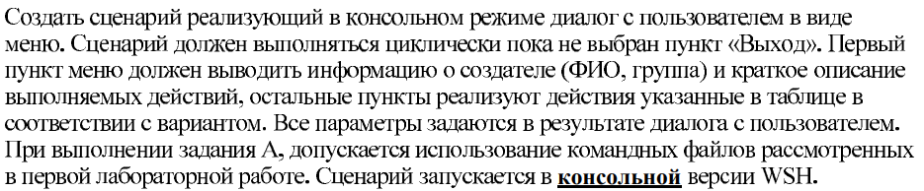

1. Перенос файлов с указанного места в заданное.
2. Сохранение в блокноте даты создания и размера заданной папки.

На рисунках 1-4 показан результат выполнения задания 1

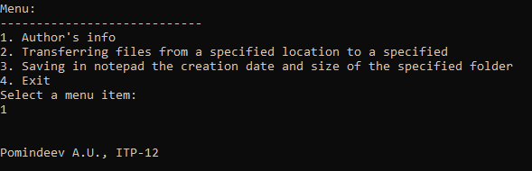

Рисунок 1 ­­­­– Результат выполнения первого пункта меню задания 1

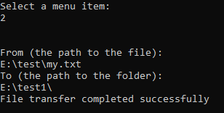

Рисунок 2 ­­­­– Результат выполнения второго пункта меню задания 1

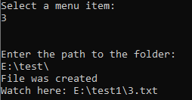

Рисунок 3 ­­­­– Результат выполнения третьего пункта меню задания 1

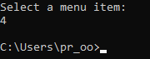

Рисунок 4 ­­­­– Результат выполнения четвертого пункта меню задания 1

**Листинг:**

' ************************************************

' Имя: саша помин

' Язык: VBScript

'*************************************************

Dim FSO, FileName, F, s, oFSO, Folder, objFSO, Txtfile, FoldSize, outFile, x, namefrom, nameto, name

Do

WScript.StdOut.WriteLine "Menu:"

WScript.StdOut.WriteLine "----------------------------"

WScript.StdOut.WriteLine "1. Author's info"

WScript.StdOut.WriteLine "2. Transferring files from a specified location to a specified"

WScript.StdOut.WriteLine "3. Saving in notepad the creation date and size of the specified folder"

WScript.StdOut.WriteLine "4. Exit"

WScript.StdOut.WriteLine "Select a menu item:"

s = WScript.StdIn.ReadLine

Set WshShell = WScript.CreateObject("WScript.Shell")

if (s="1") Then

WScript.StdOut.WriteLine " "

WScript.StdOut.WriteLine " "

WScript.StdOut.WriteLine "Pomindeev A.U., ITP-12"

WScript.StdOut.WriteLine " "

WScript.StdOut.WriteLine " "

elseif (s="2") Then

WScript.StdOut.WriteLine " "

WScript.StdOut.WriteLine " "

WScript.StdOut.WriteLine "From (the path to the file):"

namefrom = WScript.StdIn.ReadLine

WScript.StdOut.WriteLine "To (the path to the folder):"

nameto = WScript.StdIn.ReadLine

Set objFso = CreateObject("Scripting.FileSystemObject")

If objFso.FileExists(namefrom) Then

If objFso.FolderExists(nameto) Then

objFso.MoveFile namefrom, nameto

WScript.StdOut.WriteLine "File transfer completed successfully"

WScript.StdOut.WriteLine " "

WScript.StdOut.WriteLine " "

Set objFso = Nothing

Else

WScript.StdOut.WriteLine "File transfer didn't complete successfully"

End If

Else

WScript.StdOut.WriteLine "File transfer didn't complete successfully"

End If

elseif (s="3") Then

WScript.StdOut.WriteLine " "

WScript.StdOut.WriteLine " "

Set oFSO = CreateObject("Scripting.FileSystemObject")

WScript.StdOut.WriteLine "Enter the path to the folder:"

name = WScript.StdIn.ReadLine

If oFSO.FolderExists(name) Then

Set Folder = oFSO.GetFolder(name)

Set objFSO = CreateObject("Scripting.FileSystemObject")

outFile = "E:\test1\3.txt"

Set Txtfile = objFSO.CreateTextFile(outFile, False)

x = x & "Date of the creation: " & Folder.DateCreated & vbCrLf

FoldSize = Folder.Size/1024

x = x & "Size: " & FoldSize & " Kb" & VbCrLf

Txtfile.Write x & vbCrLf

Txtfile.Close

WScript.StdOut.WriteLine "File was created"

WScript.StdOut.WriteLine "Watch here: E:\test1\3.txt"

WScript.StdOut.WriteLine " "

WScript.StdOut.WriteLine " "

Else

WScript.StdOut.WriteLine "File wasn't created"

End If

End If

Loop Until s = "4"

**Вывод:** изучили операции чтения и записи строк для текстового файла, копирования, перемещения и удаления файлов и каталогов, получения сведений о файле в *Windows Script Host*.